- Открыть «Настройки»
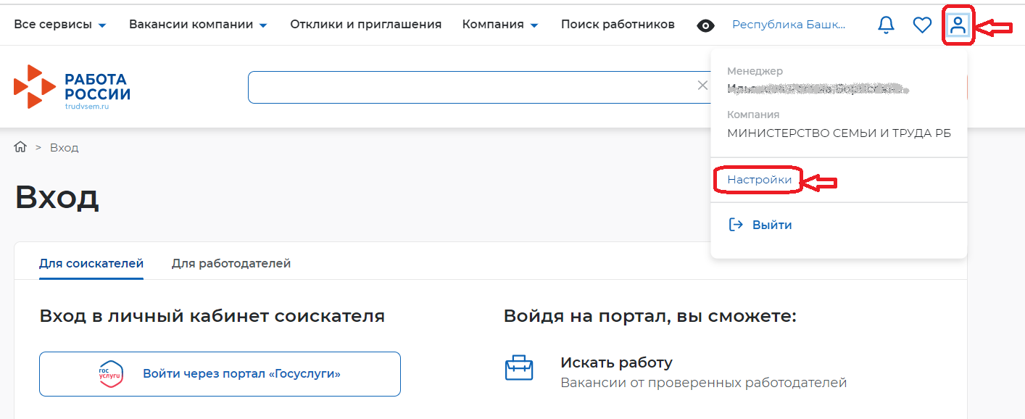
- Выбрать «Уведомления, Обновления»
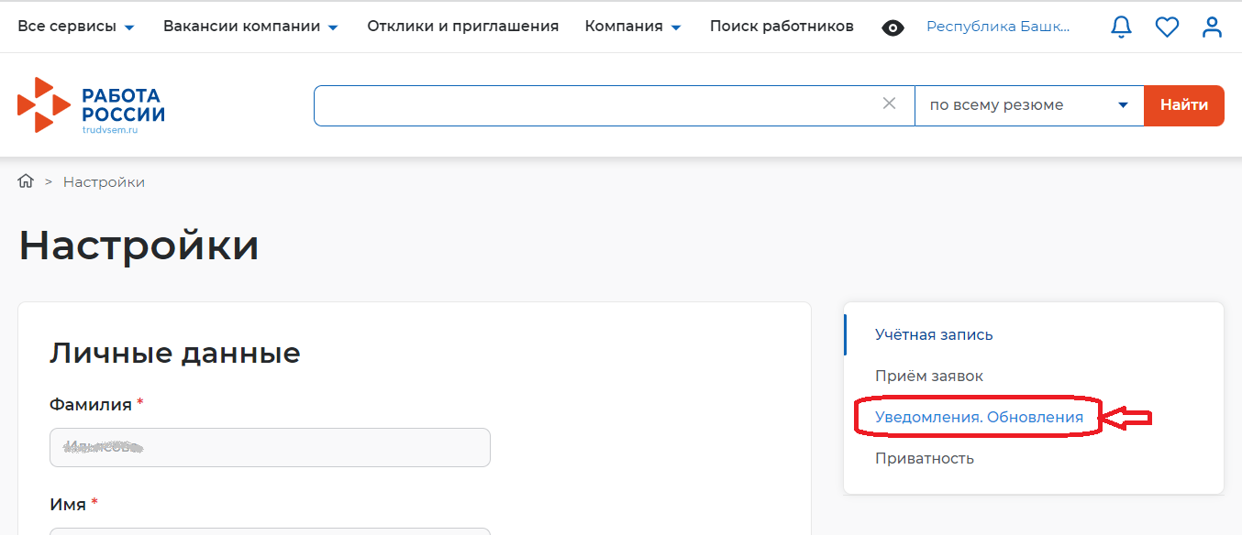
- Поставить галочку на пункте «Обновлять и получать вакансии из Службы занятости» и нажать кнопку «Сохранить»

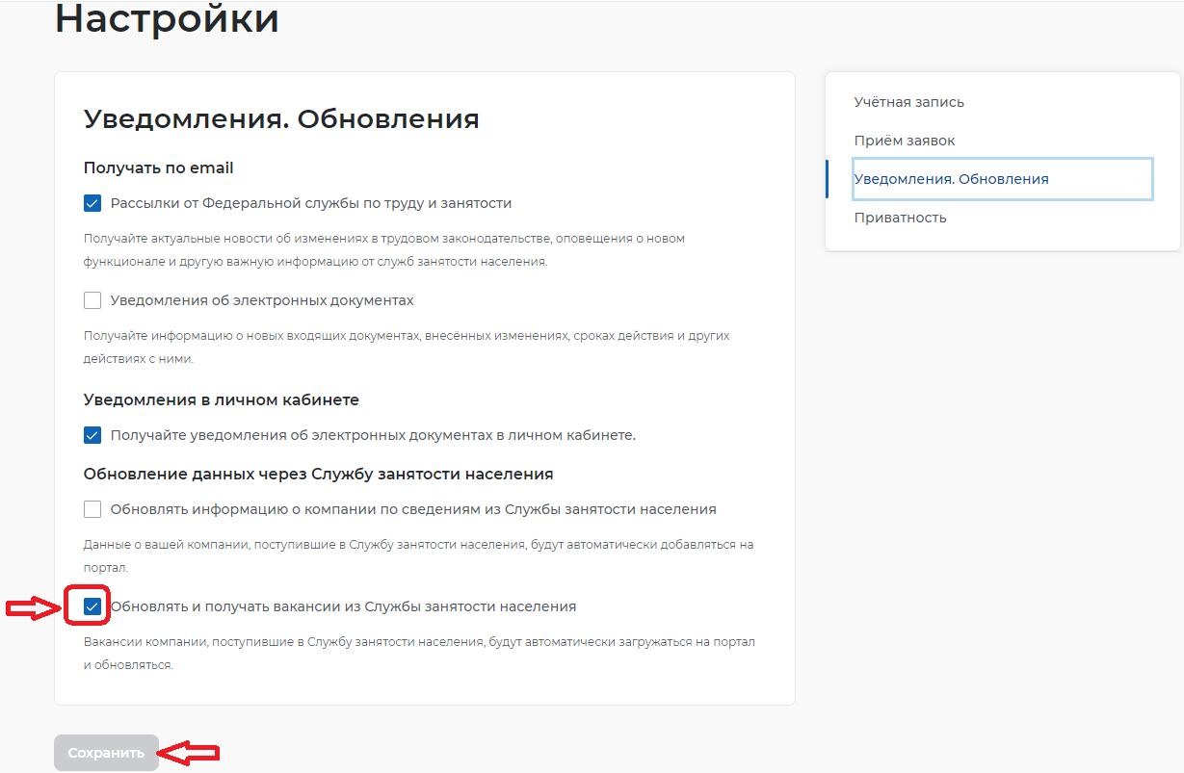

Данная настройка есть только в роли «Владелец учетной записи».
В роли «Менеджер» данной настройки нет.

